십이운성 중 관대(冠帶)의 특징 심층분석
 셀프사주 ・ 2025. 3. 26. 2:14
URL 복사 통계
본문 기타 기능

십이운성의 관대
『관대(冠帶)』란 무엇인가?
십이운성에서 세 번째 단계인 『관대(冠帶)』 는 한자로 관(冠: 갓 관), 대(帶: 띠 대)를 써서,
쉽게 말해 '갓을 쓰고 허리띠를 맨 어른의 단계' 를 뜻합니다.
​
사람의 일생으로 따지면 성년이 되어 당당하게 사회생활을 시작하는 젊은 어른의 시기와 같아요.
갓과 허리띠는 예로부터 어른이 되었다는 상징이에요.
그래서 관대 단계는 사회적으로 인정받고,
자신의 능력을 당당하게 펼치기 시작하는 출발점이라고 볼 수 있습니다.

처음 관을 쓰고 감동한 모습

​
관대의 『기운과 특징』
관대의 기운은 당당함, 자신감, 성취욕, 사회적 인정의 특징을 갖고 있어요.
​
- 사회적 인정과 명예
- 사람들에게 인정을 받고 명성을 얻기 쉬운 단계입니다.
- 사회활동이나 직장생활에서 자신의 능력을 잘 발휘하여 주목받습니다.
​
- 자신감과 자부심
- 스스로를 믿는 마음이 크고 당당하며, 자존심도 강한 편입니다.
- 독립심이 강해 다른 사람의 도움 없이도 목표를 이루려 합니다.
​
- 성취욕과 리더십
- 목표를 이루려는 욕구가 강하고, 리더십이 뛰어납니다.
- 사람들 사이에서 리더로 인정받고, 조직을 이끌어가는 힘이 있습니다.
​
- 화려함과 활동성
- 외형적으로 화려하거나 눈에 띄는 특징을 갖고 있습니다.
- 사교성이 뛰어나 대인관계에서 능력을 잘 발휘합니다.

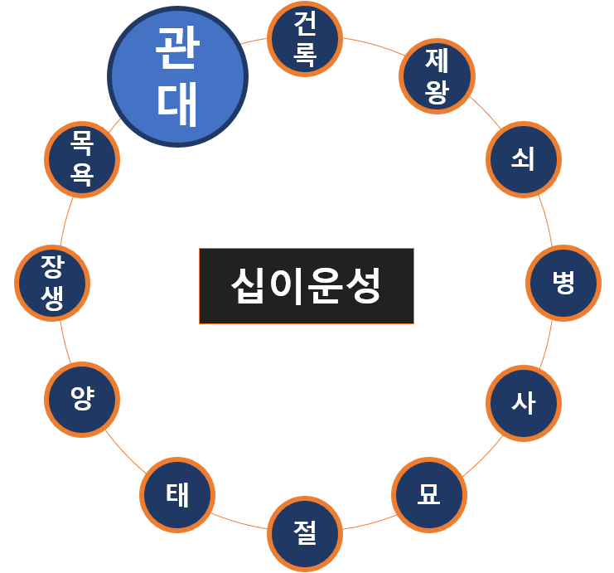
십이운성 관대의 위치
관대의 『성격적 특성』
사주에서 관대가 있는 사람은 주로 이런 성격을 나타냅니다.
​
- 자존심이 강하고, 자립심이 뛰어납니다.
- 사람들 앞에서 당당하게 자기표현을 잘 합니다.
- 책임감이 강하고, 약속을 잘 지키며, 신뢰할 수 있는 성격입니다.
- 명예와 지위를 중요하게 생각하고, 남에게 인정받고자 하는 욕구가 강합니다.
- 경쟁심이 강하고, 남들보다 앞서가려는 욕구가 있습니다.
- ​
관대의 성격은 대체로 밝고 당당하지만,
때로는 지나친 자존심 때문에 주변 사람과 갈등을 겪기도 합니다.

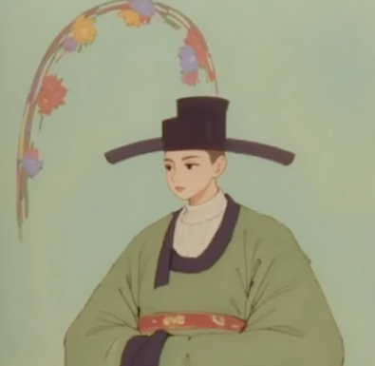
관을 쓰고 사회에 처음 나가는 모습
사주에서 『관대』가 나타날 때의 의미
사주팔자에서 특정 오행이 관대 자리에 있으면,
그 오행은 사회적 성공, 명예, 책임감, 리더십을 갖추게 됩니다.
예를 들어 쉽게 설명할게요.
​
『목(木) 오행』이 관대에 있으면?
- 학문, 교육, 예술 분야에서 인정받고 명성을 얻기 쉽습니다.
- 뛰어난 아이디어와 창의력으로 조직이나 그룹에서 리더 역할을 합니다.
​
『화(火) 오행』이 관대에 있으면?
- 열정적이고 뛰어난 리더십으로 사람들의 존경을 받습니다.
- 사회생활에서 화려한 성공을 이룰 가능성이 큽니다.
​
『금(金) 오행』이 관대에 있으면?
- 재정적 능력과 현실적 판단력이 뛰어나 사회적으로 큰 성과를 올릴 가능성이 높습니다.
- 명예와 지위를 얻기 위해 꾸준히 노력하는 타입입니다.
​
『수(水) 오행』이 관대에 있으면?
- 지혜와 뛰어난 사고력으로 사회적 성공을 얻기 쉽습니다.
- 학자나 연구자, 사업가 등으로 성공하는 경우가 많습니다.
​
『토(土) 오행』이 관대에 있으면?
- 신뢰받고 안정적인 리더가 될 수 있습니다.
- 꾸준한 성실함으로 조직에서 인정받으며 성공합니다.

구체적인 사주 예시로 보는 『관대』
구체적인 예시로 관대를 이해해 볼게요.
예시
년주: 戊辰(무진), 월주: 丁未(정미), 일주: 庚申(경신), 시주: 甲申(갑신)
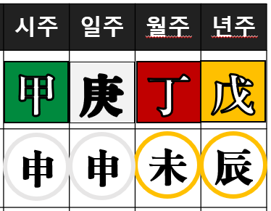
일간 기준 월지에 관대
이 사주는 일간(日干)이 庚금(金)이며, 월지인 미토에서 관대의 자리에 놓입니다.
이런 사주를 쉽게 풀어보면,
​
- 사회적으로 인정받을 가능성이 높음
- 이 사람은 명예, 지위, 직장 내에서 승진, 인정받는 일 등이 자주 나타납니다.
- 남들에게 당당하고 신뢰받는 인상을 주기 때문에 주변 사람들에게 인정받기 쉬워요.
​
- 리더십과 강한 책임감
- 일을 맡으면 강한 책임감을 가지고 끝까지 완수하는 타입으로 조직에서 신뢰받는 사람입니다.
- 자립심이 강하고 독립적으로 성공할 수 있는 사람입니다.
​
- 자존심과 경쟁심이 강함
- 남들에게 지기 싫어하고 승부욕이 강합니다.
- 자존심 때문에 갈등이 생길 수도 있지만, 강한 성취욕으로 성공을 이뤄냅니다.
​
이렇게 관대가 사주에 나타나면 사회적 성취와 명예를 위한 좋은 조건을 갖춘 사람으로 볼 수 있습니다.

결혼도 관대에 포함되기도 합니다
​

사주에서 『관대』를 가진 사람에게 주는 조언 (전문가의 팁)
관대의 기운을 가진 사람은 『성년의 출발점』과 같습니다.
​
- 자신감을 적극적으로 활용하여 사회적으로 인정받을 수 있습니다.
- 지나친 자존심과 경쟁심을 조절하고, 겸손한 태도를 유지하면 성공 가능성이 더 높아집니다.
- 조직이나 그룹 내에서 책임 있는 역할을 맡으면 더 크게 성장할 수 있습니다.
​
관대의 기운은 큰 성공과 사회적 인정을 가져다줄 수 있지만,
지나친 자만심이나 과한 경쟁심을 잘 관리해야 인생에서 더욱 크게 성공할 수 있습니다.

이처럼 『관대(冠帶)』는 사회에서 인정받고 명예를 얻으며,
당당히 자신의 삶을 살아갈 수 있는 좋은 에너지를 가진 단계입니다.

